საქართველოს განათლებისა და მეცნიერების სამინისტრო და აშშ საერთაშორისო განვითარების სააგენტო (USAID) საქართველოს ყველა საჯარო სკოლას სთავაზობს მონაწილეობას

მასწავლებელთა პროფესიული განვითარების პროგრამაში დაწყებით (I-VI) კლასებში კითხვისა და მათემატიკის სწავლების გაუმჯობესების მიზნით

პროექტში მონაწილეობის მისაღებად შეირჩევა 121 სკოლა

აღნიშნული პროგრამა ხორციელდება საქართველოს დაწყებითი განათლების (G-PriEd) 5-წლიანი პროექტის ფარგლებში აშშ საერთაშორისო განვითარების სააგენტოს (USAID) -ის მხარდაჭერით. 2013-2014 წლის საპილოტე ეტაპისთვის შეირჩევა 121 სკოლა. 2014 წლიდან მომდევნო ეტაპზე დამატებით სკოლებს მიეცემათ პროექტში ჩართვის შესაძლებლობა.

სკოლები მიიღებენ პროფესიულ მხარდაჭერასა და საგანმანათლებლო რესურსებს შემდეგი მიმართულებებით:
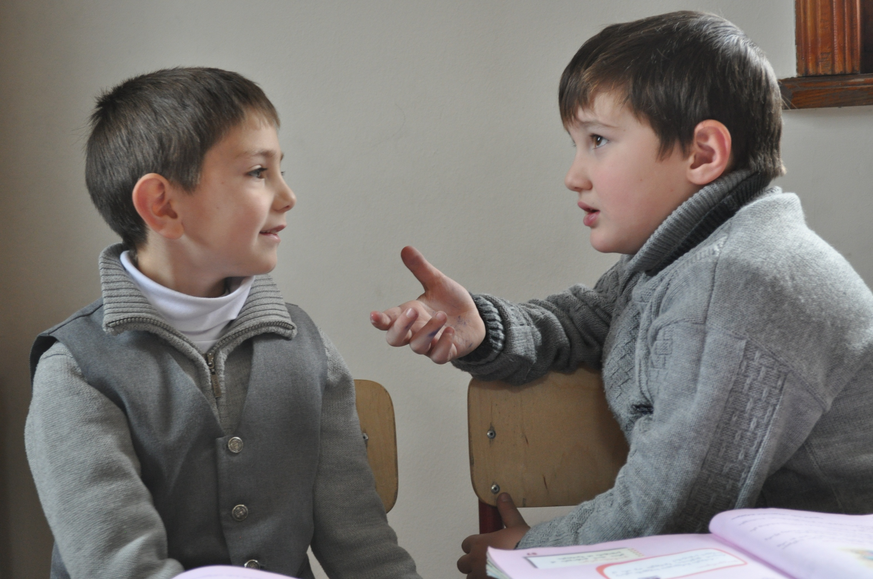
- მოსწავლეზე ორიენტირებული ახალი სასწავლო სტრატეგიები;
- მასწავლებელთა პროფესიული განვითარების პროგრამა;
- განმავითარებელი და დიაგნოსტიკური შეფასების ინსტრუმენტები;
- მშობელთა ჩართულობის პროგრამა.

ერთი წლის განმავლობაში G-PriEd-ის მასწავლებელთა პროფესიული განვითარების პროგრამა დაწყებითი კლასების მასწავლებლებს შესთავაზებს ტრენინგებსა და სკოლის ბაზაზე რეგულარულ პროფესიულ მხარდაჭერას, სასწავლო აღჭურვილობასა და თვალსაჩინოებებს საკლასო ოთახებისთვის, საკითხავ მასალებს ქართული ენისთვის, მანიპულატივებსა და სხვა სასწავლო რესურსებს მათემატიკისთვის და ტრენინგ-პროგრამას მშობელთა ჩართულობის ხელშესაწყობად.

სარგებელი მასწავლებლებისთვის, დირექტორებისა და სკოლებისთვის

პროგრამაში მონაწილე სერტიფიცირებული და პროფესიული განვითარების სქემაში ჩართული მასწავლებლები მიიღებენ კრედიტებს, არასერტიფიცირებული მასწავლებლები კი შეძლებენ მოემზადონ სასერტიფიკაციო გამოცდებისთვის;

პროგრამაში მონაწილე სკოლის დირექტორები შეძლებენ დააკმაყოფილონ სკოლის დირექტორის სტანდარტის მე-4 და მე-5 მუხლები სასწავლო პროცესის ხელმძღვანელობის, მასწავლებელთა პროფესიული განვითარების მხარდაჭერისა და მშობელთა ჩართულობის ხელშეწყობის მიმართულებით;

პროგრამაში მონაწილე სკოლები უკეთესად მოემზადებიან ავტორიზაციისა და აკრედიტაციის პროცესისთვის, განსაკუთრებით მასწავლებელთა პროფესიული განვითარების მიმართულებით. ასევე, სკოლები შეძლებენ მეტი წარმატებით დააკმაყოფილონ ბრენდირების სისტემის შემდეგი კრიტერიუმები: სერტიფიცირებულ მასწავლებელთა რაოდენობა; წიგნების რაოდენობა ბიბლიოთეკაში; მასწავლებლების რაოდენობა, რომლებსაც მონაწილეობა აქვთ მიღებული პროფესიული განვითარების ტრენინგებში; განათლებისა და მეცნიერების სამინისტროს, ადგილობრივი და საერთაშორისო ორგანიზაციების მიერ განხორციელებულ პროექტებში მონაწილეობა.

G-PriEd-ის პროფესიული განვითარების პროგრამის აღწერა და განრიგი

G-PriEd-ის პროფესიული განვითარების პროგრამა ითვალისწინებს რამდენიმე მნიშვნელოვან ინტერვენციას:
- თებერვალი - მაისი, 2013: დაწყებითი სკოლის ქართული ენისა და მათემატიკის მასწავლებლები მონაწილეობას მიიღებენ ინტენსიურ ტრენინგ-პროგრამაში (შაბათ-კვირას) ისეთ საკითხებზე, როგორებიცაა სწავლების თანამედროვე და ინოვაციური მეთოდები, განმავითარებელი/დიაგნოსტიკური შეფასება და მოსწავლეზე ორიენტირებული სწავლების ტექნიკები. ტრენინგები მასწავლებლებს შემდეგი ხანგრძლივობით ჩაუტარდებათ:
- დაწყებითი კლასების ქართული ენისა და მათემატიკის მასწავლებლები გაივლიან 4-12 დღიან ტრენინგს (ტრენინგის ხანგრძლივობა დამოკიდებული იქნება სწავლების საგანსა და კლასზე);
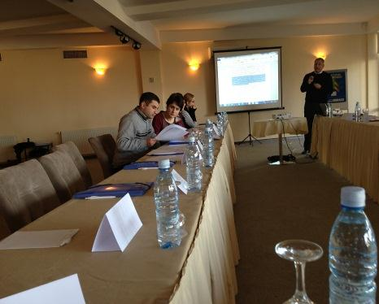

- ქართულის, როგორც მეორე ენის მასწავლებლები გაივლიან 8 დღიან ტრენინგს;
- ზოგიერთი მასწავლებელი შეირჩევა მასწავლებელთა სასწავლო ჯგუფების ფასილიტატორად, რომლებიც გაივლიან 2-დღიან დამატებით მომზადებას;
- ტრენინგ-პროგრამის დასრულების შემდეგ თითოეული მასწავლებელი პრაქტიკულად გამოიყენებს მიღებულ ცოდნას თავიანთ საკლასო ოთახებში 2013 წლის თებერვალ-აპრილის პერიოდში;
- სკოლის დირექტორები მონაწილეობას მიიღებენ 3-დღიან ტრენინგ-კურსში სასწავლო პროცესის ხელმძღვანელობის, მშობელთა ჩართულობისა და აკადემიური სირთულეების მქონე მოსწავლეებისთვის დამატებითი სასწავლო პროგრამის შესახებ.

- აპრილი - ივნისი, სექტემბერი - დეკემბერი, 2013: ვიზიტები სკოლებში
- ტრენინგების პერიოდში და მათი დასრულების შემდეგ, G-PriEd-ის ტრენერები ექვსჯერ ეწვევიან თითოეულ სკოლას და დამატებით პროფესიულ დახმარებას გაუწევენ მასწავლებლებსა და სასწავლო ჯგუფების ფასილიტატორებს.

- თებერვალი - დეკემბერი, 2013: მასწავლებელთა სასწავლო ჯგუფები
- სკოლის ფასილიტატორები ორგანიზებასა და ფასილიტაციას გაუწევენ მასწავლებელთა სასწავლო ჯგუფებს:
- საგაკვეთილო სესიები: მასწავლებლები გაანალიზებენ სამოდელო გაკვეთილებს, ერთობლივად დაგეგმავენ გაკვეთილებს და სისტემატურად დააკვირდებიან ერთმანეთის სწავლების პრაქტიკას აღნიშნული გაკვეთილების ფარგლებში;
- გაკვეთილზე დასწრება: მასწავლებლები დაესწრებიან ერთმანეთის გაკვეთილებს და გაუზიარებენ კონსტრუქციულ მოსაზრებებს სწავლების ხარისხის გაუმჯობესების მიზნით;
- შეფასების შეხვედრები: მასწავლებლები ერთმანეთს გაუზიარებენ საკუთარი კლასების დიაგნოსტიკური შეფასების შედეგებს, გაანალიზებენ მონაცემებს და ერთობლივად შეეცდებიან მათ გამოყენებას სწავლების გაუმჯობესებისა და მოსწავლეთა საჭიროებებზე მეტად ორიენტირების მიზნით.

- თებერვალი, 2013: საგანმანათლებლო ინსტრუმენტები და რესურსები გადაეცემათ სკოლებს მოსწავლეზე ორიენტირებული სწავლების ხელშეწყობის მიზნით:
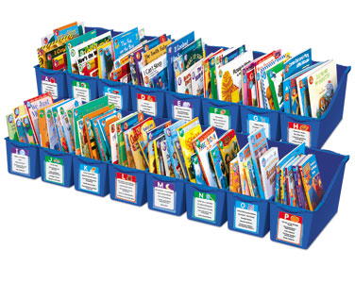
- დონეების მიხედვით საკითხავი საბავშვო წიგნები: 10 დასახელების წიგნი თითოეული კლასისთვის (I-VI კლასები) და ერთი ან ორი დიდი საკითხავი წიგნი საწყისი კლასებისთვის;
- ხუთი სახეობის მათემატიკური მანიპულატივები და თვალსაჩინოებები მათემატიკის სწავლების ხელშეწყობის მიზნით;
- თემატური პოსტერები ქართულ ენაში კითხვის სწავლების გაუმჯობესების მიზნით;
- სხვადასხვა სახის პოსტერები მათემატიკისა და კითხვის სწავლების მნიშვნელოვანი ელემენტების თვალსაჩინოებისთვის;
- განმავითარებელი და დიაგნოსტიკური შეფასების ინსტრუმენტი;
- ერთი პროექტორი;
- ერთი პროექტორის ეკრანი;
- ერთი CD/DVD პლეიერი;
- 1- 4 CD პლეიერი (სკოლის ზომიდან გამომდინარე).

სკოლისა და სკოლის დირექტორის როლი

G-PriEd-ის პროექტში მონაწილეობის მიღების შემთხვევაში სკოლის დირექტორის როლი შემდეგში მდგომარეობს:
- დაწყებითი კლასების ქართულისა და მათემატიკის მასწავლებლების G-PriEd-ის მიერ ორგანიზებულ ტრენინგებზე დასწრების ხელშეწყობა წინასწარ შეთანხმებული განრიგის მიხედვით;
- დაწყებითი კლასების მასწავლებლების მხარდაჭერა ახლადშეძენილი ცოდნისა და უნარების თავიანთ საკლასო ოთახში დანერგვაში, მათ შორის დიაგნოსტიკური შეფასების ჩატარების ხელშეწყობა (რაც შეიძლება მოითხოვდეს მთელი საგაკვეთილო პერიოდის დათმობას);
- მასწავლებელთა სასწავლო ჯგუფების ფასილიტატორებად კვალიფიციური და მოტივირებული მასწავლებლების შერჩევა ტრენერებთან თანამშრომლობით; მასწავლებელთა სასწავლო ჯგუფების მხარდაჭერა: წლიური გეგმისა და განრიგის შემუშავება, ეფექტური სამუშაო და პროფესიული გარემოს შექმნა (რესურსების ხელმისაწვდომობა, ოთახი ტრენინგებისა და შეხვედრებისთვის, და სხვ.), მასწავლებელთა სასწავლო ჯგუფებში მონაწილეობის მონიტორინგი და შეფასება;
- G-PriEd-ის ტრენერების მიერ სკოლებში ვიზიტებისა და სამუშაო შეხვედრების ჩატარების ხელშეწყობა;
- სკოლის დირექტორების 3-დღიან ტრენინგ-პროგრამაში მონაწილეობა;
- სკოლაში მშობელთა ჩართულობის პროგრამის განხორციელების ხელშეწყობა;
- შესაძლებლობისა და სურვილის შემთხვევაში, 2013 წლის თებერვლიდან მაისის ჩათვლით შაბათ-კვირას G-PriEd-ის ტრენინგებისთვის სკოლის სივრცის გამოყოფა.

